škofijska Klasična gimnazija

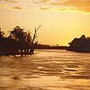

UVOD

Medtem, ko voda kroži po Zemlji nabira različne primesi, katere so mnoge škodljive za živa bitja. Razpadajoče organske snovi, raztopljeni minerali in plini so snovi, ki jih vsebuje onesnažena voda. Voda se v zraku lahko onesnaži s plini, raztopinami škodljivih snovi in trdnimi delci, na kopnem pa z odpadnimi vodami industrije, kmetijskih in prometnih površin, ter z odlagališči odpadkov. Vodo onesnažuje tudi gospodinjstvo. Glavni krivec za onesnaževanje voda je človek.

POMEN VODE

Voda je najpomembnejša spojina na svetu in ima za življenje bistven pomen. Najdemo jo na površju, v živalih, v rastlinah, v rastlinah in seveda tudi v človeku. Ogromne količine vode porabimo vsak dan doma in v industriji. Človeško telo potrebuje v povprečju dva litra vode na dan, v resnici pa potrebujemo vode dosti več. Vsako izplakovanje stranišča porabi 10 litrov, za kopanje v kadi pa porabimo kar 70 litrov vode. Upam, da si zdaj lažje predstavljate, koliko vode porabimo šele za vsakodnevno rabo (pomivanje posode, pralni stroj…). Biološki pomen vode, brez katere življenje na Zemlji ne bi bilo mogoče, je posledica njenih fizikalnih in kemijskih lastnosti.

KROŽENJE VODE

Voda neprestano kroži iz rek in morij v ozračje in nazaj. Voda, ki je v atmosferi, se kondenzira in kot dež ali sneg pade na zemljo. Ko jo segreva Sonce ponovno izhlapi in se vrne v ozračje. Ta proces, ki se neprestano ponavlja imenujemo kroženje vode.

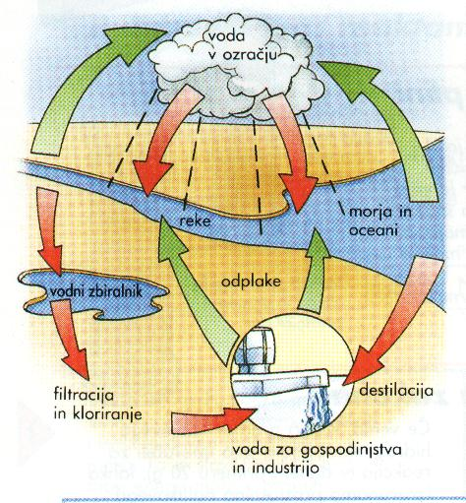

OSKRBA Z VODO

Zadostna oskrba s čisto vodo in varno odstranjevanje odpadkov sta najbolj zloglasna problema današnjega sveta. Zaradi neurejenih razmer so reke, ribniki in jezera vir čiste vode za oskrbo naselij, hkrati pa se vanje stekajo tudi odpadki. Pitno vodo večkrat zajamejo tam, kjer se ljudje kopajo in perejo perilo. Isti vodni vir pogosto porabljajo tudi za javno higieno. Domnevajo, da je voda glavni prenašalec 80% bolezni, ki se širijo na ozemljih nerazvitih držav. Skoraj 50% smrtnih žrtev so otroci do petega leta starosti.

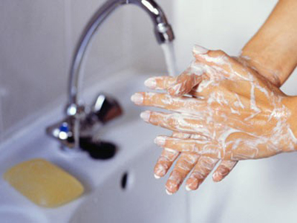

ČISTA VODA

V razvitih državah ima devet ljudi od desetih dovolj čiste vodovodne vode in kanalizacijo. V državah, ki so v razvojnem zaostanku imajo samo štirje od desetih dostop do čiste vode in le vsak četrti ustrezne sanitarije. Najslabše pogoje do čiste pitne vode pa imajo prebivalci nerazvitega podeželja. Od leta 1970-1980, se je število kmečkih prebivalcev brez pitne vode povečalo za 67 milijonov, število ljudi brez ustreznih stranišč pa se je povečalo za 300 milijonov.

ONESNAŽEVANJE VODA

Voda je življenjsko potrebna dobrina, saj celotna biosfera temelji na tej preprosti kemijski spojini. Tudi v gospodarstvu ima voda zelo pomembno vlogo, saj je industrijska surovina, nenadomestljiva dobrina, prenašalka energije, lahko je tudi transportno sredstvo itd. to povzroča spremembe v oskrbi z vodo, ki pa ima svoje vplive na družbo, način gospodarjenja in na človeka samega. Kljub temu, da živimo v Sloveniji, ki ima takšne klimatske razmere, da je skozi leto vode vedno dovolj, nastajajo problemi pri oskrbi z vodo. Natančneje bom ta problem pri nas predstavila nekoliko kasneje.
Onesnaževanje delimo na dva tipa:
- NARAVNO– povzroča ga narava s svojim spreminjanjem kot na primer zaradi odpadanja listja, raztapljanja kamnin in tudi s prstjo.
- UMETNO – povzroča ga človek s svojo dejavnostjo na primer kmetijstvom in industrijo.

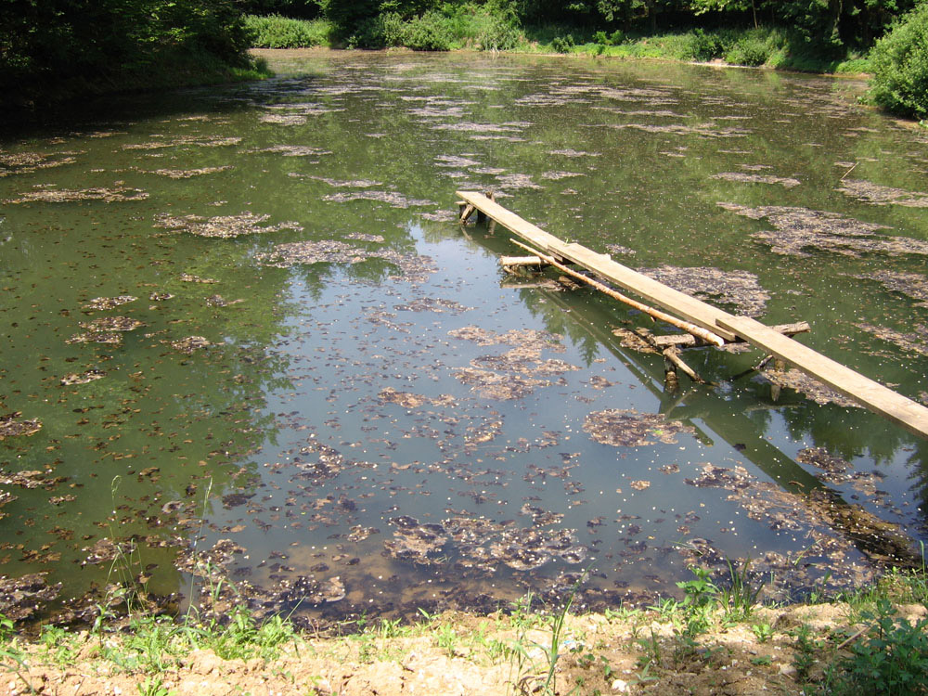
KOMUNALNE ODPADNE VODE

To so odpadne vode, ki jih prispevajo komunalne odplake, običajno so v razmerju s uporabljeno vodo skoraj 1:1, natančneje 80:78. Nekatere vode lahko brez predhodnega čiščenja spustimo v mestno kanalizacijo, nekatere pa šele po čiščenju pred iztokom v kanalizacijo.

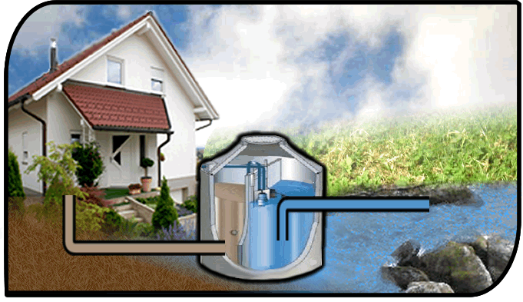

INDUSTRIJSKE ODPADNE VODE

Industrijo ločimo v dve skupini:

- obrate s tehnološkimi postopki, ki potrebujejo veliko vode
= MOKRA INDUSTRIJA
- obrate in tehnološki postopki, ki potrebujejo malo vode
= SUHA INDUSTRIJA

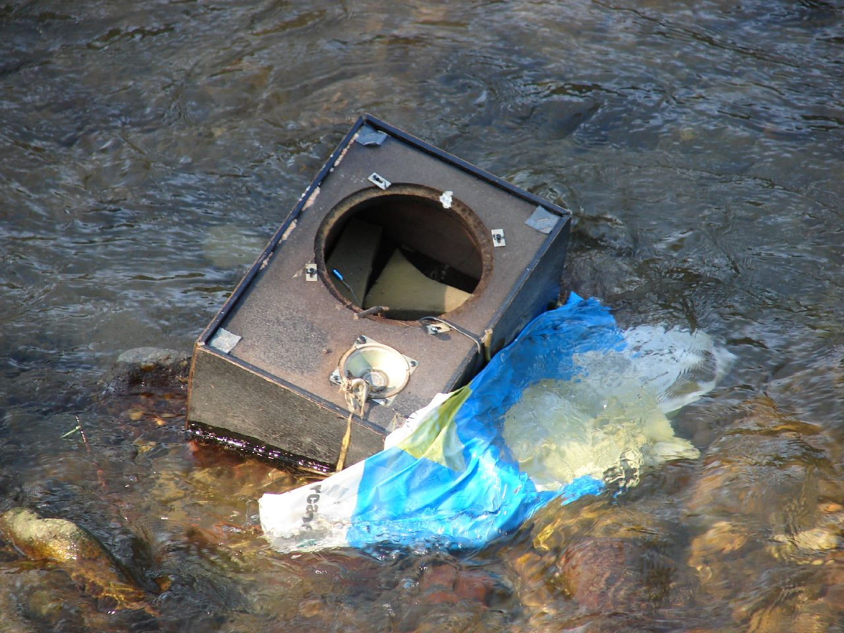

NEVARNE SNOVI V INDUSTRIJSKIH ODPADNIH VODAH

Glede na vrsto nevarnih snovi so v vodnem okolju zrlo nevarne kovine, predvsem živo srebro , kadmij in klorirani ogljikovodiki. V Sloveniji je uporaba teh škropiv (pesticidi) prepovedana. Ta škropiva sama po sebi sploh niso nevarna , vendar onesnažujejo okolje. Med te snovi spadajo nekatere kovine in njihove spojine (cink, baker, nikelj, krom, selen, arzen, antimon, molibden kositer….) V Sloveniji industrijski obrati odvedejo v vodotoke predvsem težke kovine. Večina odpadnih voda iz živalske industrije vsebuje večino organskih spojin. Povečala se je tudi prisotnost fosforja in kalija v vodi. V tekočo vodo pa lahko pridejo tudi kemikalije, ki jih uporabljamo v kmetijstvu. Zelo pogosto gre za ostanke insekticidov in mineralnih gnojil (N, P, K…). Vsekakor ima premalo tovarn vgrajene čistilne naprave, vendar so zadnje raziskave pokazale, da se je stanje slovenskih vodotokov začelo izboljševati, to pa zaradi izgradnje novih komunalnih in industrijskih čistilnih naprav. Veliko več se moramo posvetiti rabi teh sredstev in seveda tudi čistosti vode.

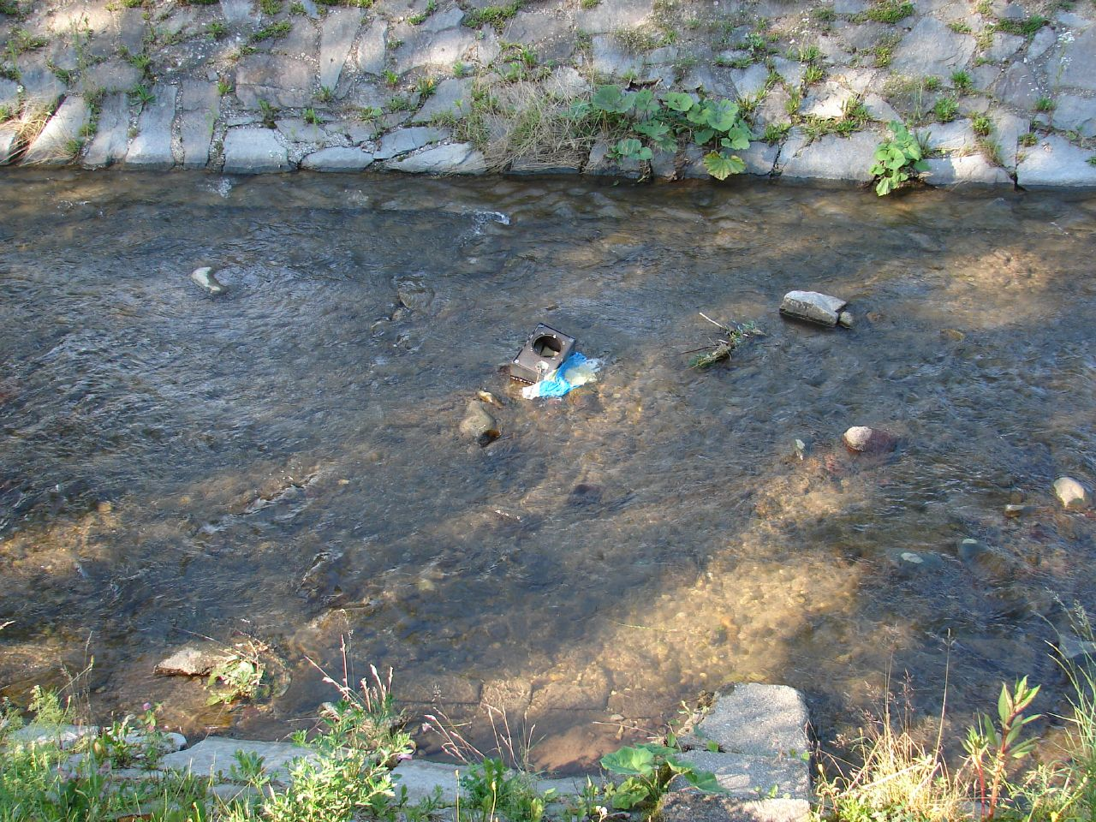
ONESNAŽEVALCI

Odpadne vode so vse tiste vode, v katerih je povečana količina snovi, ki se nahajajo v vodi in tiste primesi, ki jih v vodi ni ( živo srebro, železo, svinec,
Baker in druge težke kovine). Te snovi so topne ali pa netopne v vodi. V vodi povzročajo motnost tudi razne suspenzije in emulzije.
Najpogostejši onesnaževalci v Sloveniji

POŽIRALCI KISIKA

Tovarna sladkorja Ormož, Nafta Petrochem, Termoelektrarna Trbovlje, Papirnica Vevče

Vsi razen Termoelektrarne Trbovlje v zrak ogljikov dioksid in sicer več kot 35 milijonov kilogramov na leto.

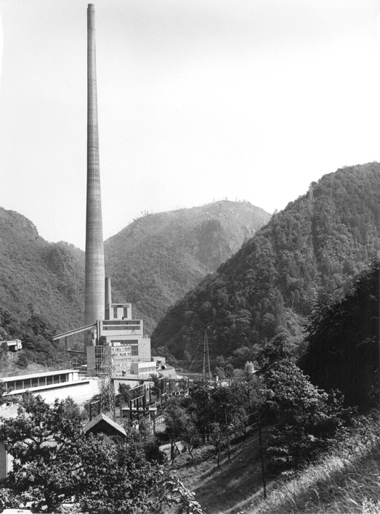

POSLEDICE ONESNAŽEVANJA

Kvaliteta vode vpliva na kvaliteto življenja – bolezni in umiranje ljudi, živali in rastlin
Kisle padavine ne povzočajo zgolj umiranje gozdov, temveč tudi zakisujejo jezersko vodo in povzročajo umiranje najbolj občutljivih jezer. Največ zakisanih jezer je v Evropi in Severni Ameriki. Najbolj je raziskano umiranje tisočev skandinavskih jezer, kamor prihajajo strupene padavine iz sosednjih in celo več tisoč kilometrov oddaljenih industrijskih območij zlasti Zahodne ter Srednje Evrope. Geološko stare kamnine Skandinavije se v veliki meri sestavljene iz vulkanskih kamnin, ki imajo skromne sposobnosti, da se uprejo kislim padavinam, okoli jezer pa so še zelo občutljive in za kisle padavine zelo ranljive plitve prsti.
Tako je zakisanih veliko jezer slikovite Norveške in Švedske, ki sami proizvajata le skromne količine žveplovega dioksida in prispevata le nekaj odstotkov kislega dežja, ki ogroža njihova vodna bogastva.

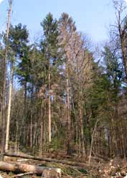
NAJPOGOSTEJŠE POSLEDICE V SLOVENIJI

Slovenske kopne vode so še vedno zelo onesnažene, saj je čistih le nekaj zgornjih tokov rek. Številne reke in rečni odseki so tako onesnaženi, da v njih ni pogojev za življenje. Druge reke so sicer manj ogrožene, vendar ni pogojev za življenje vseh ribjih vrst, rečna voda pa ni primerna za pitje. Samo dobra desetina odplak se primerno čisti, kar polovica neprečiščenih odpadnih industrijskih vod pa se odvaja neposredno v potoke, reke in kanalizacije.
Pogosti so pogini rib, povzročitelje pa z zamudo in milo kaznujejo, zato se število poginov ne zmanjšuje. Pogini rib so najbolj pogosti zaradi izliva škodljivih kemikalij, kar štiri desetine poginov pa ostaja nepojasnjenih. Krivcev namreč ne odkrijejo, zastrupljena voda dokaj hitro odteče, analiza rib pa vedno ne daje dovolj trdnega dokaza za kaznovanje nevestnega povzročitelja. Najpogostejša vzroka za uničevalne pojave sta neznanje ali malomarnost povzročiteljev.

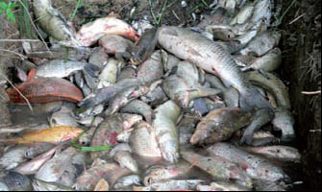
NAŠE NAJBOLJ ONESNAŽENE REKE V SLOVENIJI

Poleg dela Save in Sore so najbolj kritično onesnažene reke: Mura, Notranjska Reka, Paka, Savinja, Voglajna, Meža, Idrijca, Drava, Ljubljanica, Krka in celo Soča, ki velja za eno med najbolj čistimi rekami v Sloveniji.

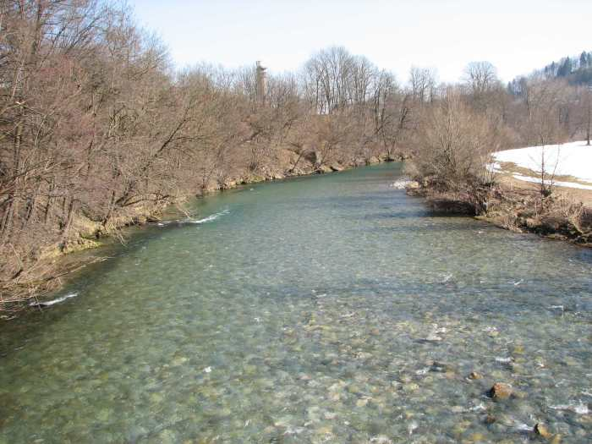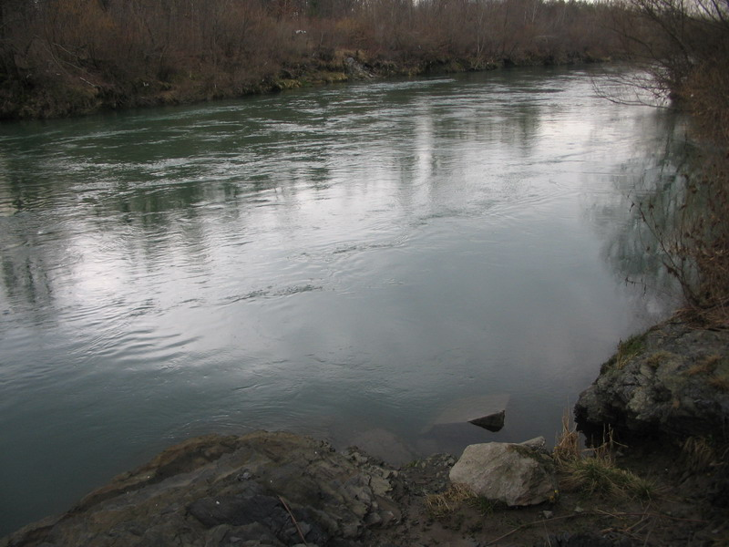

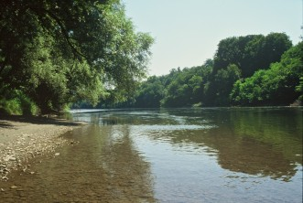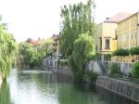

SAMOČIŠČENJE

Voda ima lastnost, da se lahko očisti brez sodelovanja človeka. Samočiščenje ima dva dela:
- biološki del, kjer se razrgradljive sestavine, ki onesnažujejo vodo, razgradijo v okolju prijazne snovi
- nebiološki del, ki pomeni delovanje fizikalno kemijskih dejavnikov (usedanje, razredčevanje, izhlapevanje).

V vseh vodah, ki so razmeroma čiste, obstajajo živi organizmi, ki za sabo puščajo veliko organskih delcev. Onesnažene vode se očistijo, če le ni onesnaženost premočna in če tok reke ni prekratek.Skandinavskih jezer, kjer je zaradi kislega dežja izumrlo življenje jih je kar približno 18 000.

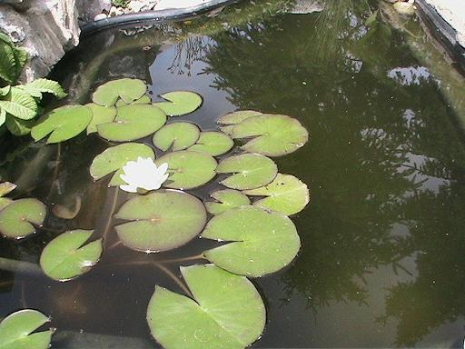

BIOINDIKATORJI

Nekatere organizme najdemo samo v neonesnaženih vodah. Tem organizmom pravimo bioindikatorji oziroma pokazatelji onesnaženosti voda. Glede na prisotnost bioindikatorjev lahko sklepamo, kakšna je onesnaženost vode.

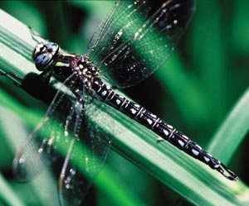
METODE ČIŠČENJA ODPADNIH VODA

Odpadne vode so vse tiste vode, v katerih je povečana količina snovi, ki se nahajajo v vodi in tiste primesi, ki jih v vodi ni ( živo srebro, železo, svinec,Baker in druge težke kovine). Te snovi so topne ali pa netopne v vodi. V vodi povzročajo motnost tudi razne suspenzije in emulzije. Večje delce odstranimo s pomočjo mehanskih filtrirnih naprav, ki so zelo različne po konstrukciji..Manjše delce pa izločimo iz odplake z sedimentacijo, oziroma s posebnimi ločilniki.. Posedanje lahko rešimo na zelo različno tehnično načine. Kateri postopek izberemo, pa je odvisno predvsem od:

- hitrost posedanja
- hitrost razpadanja
- emulzije
- količina odpadne vode in njena sestava

VZROKI IZLITJA NAFTE

V vse oceane se na leto zlije deset milijonov kubičnih metrov nafte. Pogost razlog za to so predvsem tankerske nesreče. Ob izlitju ustvari nafta na površju neprepustno plast in uničuje plankton, ki s pomočjo fotosinteze proizvaja kisik. Z zmanjševanjem planktona se znižuje tudi količina rib v morju. Ker ta neprepustna plast nafte ne omogoča prehoda svetlobe in plinov, so ogroženi tudi drugi živi organizmi. Od nafte pa so prizadeti tudi obmorski ptiči, ki poginejo zaradi pomanjkanja hrane.

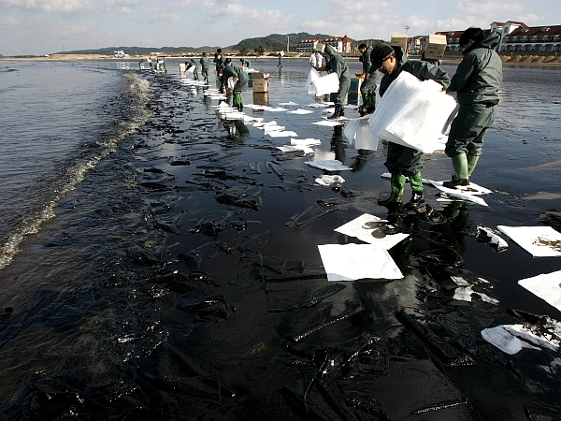
JADRANSKO MORJE

Lokalno imamo morje tu in tam še čisto. Onesnaženost pa se zelo hitro širi in obsega vedno več površine morja. Lokalna žarišča se naprej združujejš s še večjo močjo, poleg tega pa se okužbe zelo hitro prenašajo s tokovi in vetrovi. Območja, ki danes veljajo še sorazmerno za čista, so lahko jutri že središče umazanije.
Piran in Izola sta sorazmeroma dobro uredila odtoke v morje, vendar pa ostaja nerešeno vprašanje Kopra in Koprskega zaliva, kjer degradacijski procesi hitro naraščajo, poleg tega pa je tu še pristanišče, ki še dodatno onesnažuje Jadransko morje.
Zaenkrat velja načelo, da morje ob slovenski obali ni nevarno za zdravje kopalcev. Res pa je, da so stalno nevarna področja znotraj Koprskega zaliva, od Žusterne pa do izliva reke Rižane. Nekaj teh žarišč so že umirili, nastajajo pa vedno nova. To dokazuje, da je človek že začel razmišljati o EKOLOGIJI!

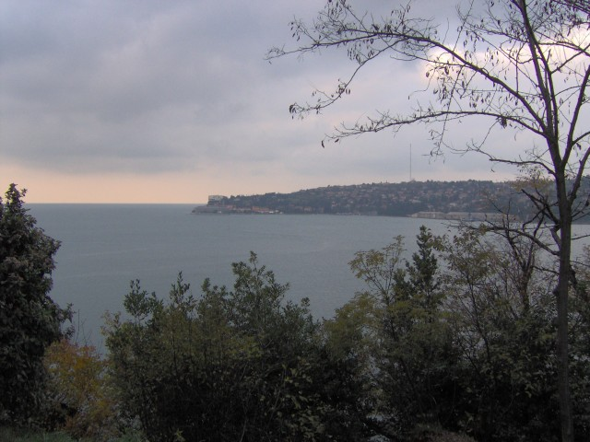
ANKETA

 | LOČEVANJE ODPADKOV | ZASTRUPITEV VODE | SEZNANJENOST S POSLEDICAMI
DA | 21 | 5 | 29
NE | 11 | 27 | 3

Večina dijakov je za glavne onesnaževalce napisala:
GNOJILA, ŠKROPIVA, ČISTILA, KANALIZACIJA, UMETNE SNOVI, ODPADKI, IZPUŠNI PLINI, , PESTICIDI, KEMIKALIJE IN RAZNE STRUPENE SNOVI

Graf (tortni prikaz)

KOLO | AVTO | AVTOBUS | MOTOR | PEŠ
10 | 7 | 6 | 5 | 4

INTERVJU

Intervju sem opravila z mojo babico, stara je 87 let in živi v istem kraju kot jaz. Postavila sem ji nekaj vprašanj, kako je bilo s onesnaževanjem vode in o odstranjevanju odpadkov v preteklosti.

Ali vas je v preteklosti sploh kdo opomnil na pravilno ločevanje odpadkov, kakršnega poznamo danes?
Ne, ker takrat tega ločevanja kakršnega poznamo danes ni bilo. Izmed odpadkov smo ločevali samo papir..

Kako ste v preteklosti ravnali z odpadki? Kam ste jih odlagali?
Vse odpadke smo pometali v razne prepade, grape, razen papirja, ki smo ga sežigali doma.

Ali je bil tudi takrat eden izmed glavnih ekoloških problemov onesnaževanje vode?
V mojih časih to sploh ni bilo v ospredju, saj je takrat divjala vojna, ki je bila v središču osi sveta.

Ali vam je kdaj primanjkovalo vode tudi po več dni?
Zelo redko, ker nismo imeli vode iz javne napeljave ampak smo imeli zaseben rezervar vode.

Kako je bilo tisti čas poskrbljeno za oskrbo pitne vode?
Kar dobro kot sem že povedala mi nismo imeli težav, ker smo imeli lasten rezervar za hišo.

Ali ste morali kdaj varčevati z vodo? Kako pogosto?
Da z vodo smo vsekakor varčevali, kar pa niti ni bilo tako pogosto. Varčeval smo predvsem v poletnih mesecih, ko je pustošila suša.

Hvala lepa, ker ste si vzeli čas in odgovorili na ta vprašanja.

ZAKLJUČEK

Onesnaževanje vode je na sbetu eden izmed najbolj perečih problemov, za katerega pa je kriv človek sam. upam, da se vam jasneje predstavila vsaj bistvene posledice onesnaževanja in, da bo sedaj kdo izmed vas vsaj malo bolj pozoren na varčevanje vode in ločevanje odpadkov. Voda je dragocen del narave, brez katerega bi življenje na Zemlji izumrlo. Naučimo se spoštovati dragocene darove, ki nam jih podarja narava. Kot zaključno sporočilo te projektne bi dala misel:
»TO KAR MI DAJEMO NARAVI, TO NAM NARAVA TUDI VRNE«.

